ESTADO de Santa Catarina
MUNICÍPIO DE Ponte Serrada

AUDIÊNCIA PÚBLICA
DE AVALIAÇÃO DO CUMPRIMENTO
DAS METAS FISCAIS

2º Quadrimestre/2021

exigência legal
Lei Complementar n°101, de 04 de Maio de 2000, Art. 9°, § 4°
Art. 9º - Se verificado, ao final de um bimestre, que a realização da receita poderá não comportar o cumprimento das metas de resultado primário ou nominal estabelecidas no Anexo de Metas Fiscais, os Poderes e o Ministério Público promoverão, por ato próprio e nos montantes necessários, nos trinta dias subsequentes, limitação de empenho e movimentação financeira, segundo os critérios fixados pela Lei de Diretrizes Orçamentárias.
§ 4º - Até o final dos meses de Maio, Setembro e Fevereiro, o Poder Executivo demonstrará e avaliará o cumprimento das metas fiscais de cada quadrimestre, em Audiência Pública na comissão referida no § 1º do Art. 166 da Constituição ou equivalente nas Casas Legislativas estaduais e municipais.

temas a serem apresentados
- Execução Orçamentaria
- Metas Arrecadação
- Aplicação de Recursos em Saúde (15%)
- Aplicação de Recursos em Educação (25%)
- Aplicação dos Recursos Recebidos do FUNDEB (70%)
- Despesas com Pessoal
- Ações de Investimentos Previstas na LDO e LOA
receita orçamentária
Lei 4.320/64, Art. 2°, § 1° e 2°

Receita Arrecada em Exercícios Anteriores
Exercício | Valores
2017 | 32.244.960,81
2018 | 33.763.464,74
2019 | 36.405.267,12
2020 | 43.563.430,23

Receita Arrecadada até 2º Quadrimestre/2021
Receita Orçamentária | 31.140.877,46
Média Mensal | 3.892.609,68

receita orçamentária
Lei 4.320/64, Art. 2°, § 1° e 2°

Evolução da Receita Orçamentaria

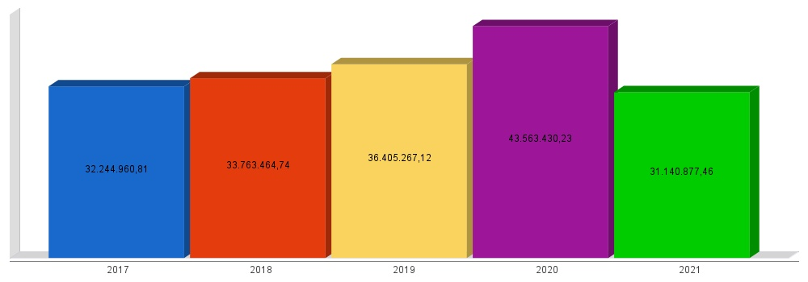
despesa orçamentária
Lei 4.320/64, Art. 2°, § 1° e 2°

Despesa Realizada em Exercícios Anteriores
Exercício | Empenhado | Liquidado
2017 | 31.938.631,85 | 31.919.659,05
2018 | 33.719.392,74 | 33.419.564,03
2019 | 37.018.846,92 | 36.216.956,22
2020 | 40.366.133,85 | 38.611.720,29

Despesa até 2º Quadrimestre/2021
Despesa Orçamentária | 27.290.157,47 | 23.872.252,74
Média Mensal | 3.411.269,68 | 2.984.031,59

despesa orçamentária
Lei 4.320/64, Art. 2°, § 1° e 2°

Evolução da Despesa Orçamentaria Realizada

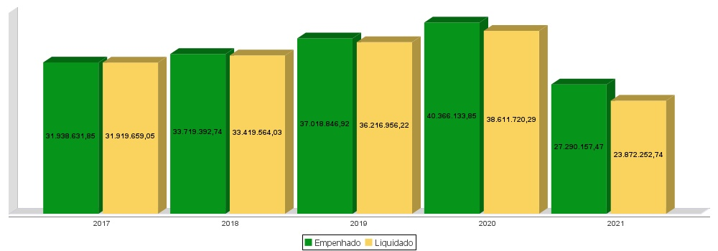
receita corrente líquida
Lei Complementar n°101/2000, Art. 2°, IV, ‘c’, § 1° e 3°

Receita Corrente Líquida (RCL) Arrecadada em Exercícios Anteriores
Exercício | Valores
2017 | 30.856.704,59
2018 | 31.056.553,66
2019 | 33.865.644,17
2020 | 38.775.701,47

Receita Corrente Líquida Arrecadada até 2º Quadrimestre/2021
Receita Corrente Líquida | 27.141.763,24
Média Mensal | 3.392.720,40

receita corrente líquida
Lei Complementar n°101/2000, Art. 2°, IV, ‘c’, § 1° e 3°

Evolução da Receita Corrente Líquida (RCL)

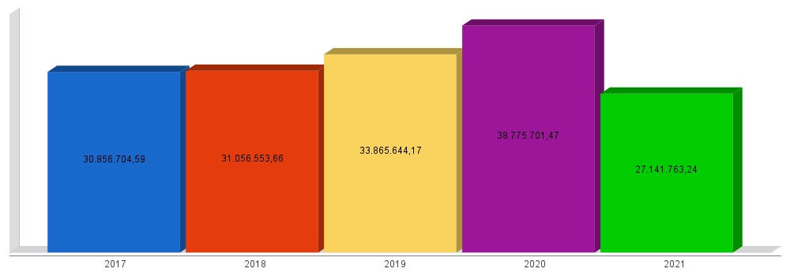
execução orçamentária
Lei Complementar nº 101/2000, Art. 52
LRF, Art. 52 - O relatório a que se refere o § 3º do Art. 165 da Constituição abrangerá todos os Poderes e o Ministério Público, será publicado até trinta dias após o encerramento de cada bimestre e composto de:
I - balanço orçamentário, que especificará, por categoria econômica, as:
a) receitas por fonte, informando as realizadas e a realizar, bem como a previsão atualizada;
b) despesas por grupo de natureza, discriminando a dotação para o exercício, a despesa liquidada e o saldo;
II - demonstrativos da execução das:
a) receitas, por categoria econômica e fonte, especificando a previsão inicial, a previsão atualizada para o exercício, a receita realizada no bimestre, a realizada no exercício e a previsão a realizar;
b) despesas, por categoria econômica e grupo de natureza da despesa, discriminando dotação inicial, dotação para o exercício, despesas empenhada e liquidada, no bimestre e no exercício;
c) despesas, por função e subfunção.
§ 1º Os valores referentes ao refinanciamento da dívida mobiliária constarão destacadamente nas receitas de operações de crédito e nas despesas com amortização da dívida.
§ 2º O descumprimento do prazo previsto neste artigo sujeita o ente às sanções previstas no § 2º do Art. 51.
execução orçamentária
Lei Complementar nº 101/2000, Art. 52
Receitas Arrecadadas
Receitas Correntes (I) | 27.141.763,24
Receita Tributária | 2.579.022,52
Receita de Contribuições | 342.619,86
Receita Patrimonial | 180.078,32
Receita Agropecuária | 10.954,00
Receita Industrial | 0,00
Receita de Serviços | 32.994,05
Transferências Correntes | 26.401.490,50
(-) Deduções das Transferências Correntes | -3.227.355,82
Outras Receitas Correntes | 821.959,81
Receitas de Capital (II) | 3.999.114,22
Operações de Crédito | 1.061.901,04
Alienação de Bens | 0,00
Amortização de Empréstimos | 0,00
Transferências de Capital | 2.937.213,18
Outras Receitas de Capital | 0,00
Total (III) = (I+II) | 31.140.877,46

execução orçamentária
Lei Complementar nº 101/2000, Art. 52
Despesas Liquidadas Por Função de Governo
01 - Legislativa | 674.401,06
04 - Administração | 2.026.226,43
06 - Segurança Pública | 112.713,89
08 - Assistência Social | 1.400.444,66
10 - Saúde | 6.658.639,15
12 - Educação | 5.799.033,83
13 - Cultura | 28.569,57
15 - Urbanismo | 973.798,23
16 - Habitação | 0,00
17 - Saneamento | 0,00
18 - Gestão Ambiental | 0,00
20 - Agricultura | 887.721,54
22 - Indústria | 0,00
23 - Comércio e Serviços | 0,00
26 - Transporte | 3.220.216,87
27 - Desporto e Lazer | 75.995,70
28 - Encargos Especiais | 2.014.491,81
99 - Reserva de Contingência | 0,00
Total (IV) | 23.872.252,74

execução orçamentária
Lei Complementar nº 101/2000, Art. 52
Execução Orçamentária e Financeira
Superávit Financeiro do Exercício Anterior (V) | 0,00
Superávit Financeiro Apurado Até o Quadrimestre (VI) = (III-IV) | 7.268.624,72
Superávit (VII) = (V + VI) | 7.268.624,72

execução orçamentária
Lei Complementar nº 101/2000, Art. 52

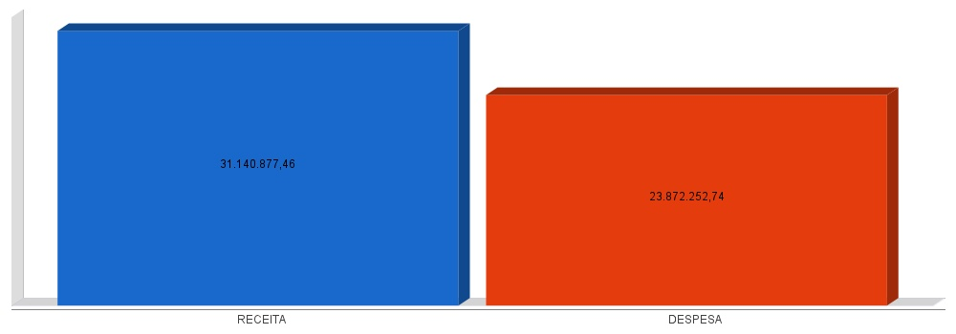
metas de arrecadação
Lei Complementar nº 101/2000, Art. 8º e Art. 13
LRF, Art. 8° - Até trinta dias após a publicação dos orçamentos, nos termos em que dispuser a lei de diretrizes orçamentárias e observado o disposto na alínea "c" do inciso I do Art. 4°, o Poder Executivo estabelecerá a programação financeira e o cronograma de execução mensal de desembolso.
Parágrafo único. Os recursos legalmente vinculados a finalidade específica serão utilizados exclusivamente para atender ao objeto de sua vinculação, ainda que em exercício diverso daquele em que ocorrer o ingresso.
LRF, Art. 13 - No prazo previsto no Art. 8°, as receitas previstas serão desdobradas, pelo Poder Executivo, em metas bimestrais de arrecadação, com a especificação, em separado, quando cabível, das medidas de combate à evasão e à sonegação, da quantidade e valores de ações ajuizadas para cobrança da dívida ativa, bem como da evolução do montante dos créditos tributários passíveis de cobrança administrativa.
metas de arrecadação
Lei Complementar nº 101/2000, Art. 8º e Art. 13

Receitas Orçamentárias | Previsão | Arrecadação | Diferença
Receitas Correntes (I) | 0,00 | 27.141.763,24 | 27.141.763,24
Receita Tributária | 0,00 | 2.579.022,52 | 2.579.022,52
Receita de Contribuições | 0,00 | 342.619,86 | 342.619,86
Receita Patrimonial | 0,00 | 180.078,32 | 180.078,32
Receita Agropecuária | 0,00 | 10.954,00 | 10.954,00
Receita Industrial | 0,00 | 0,00 | 0,00
Receita de Serviços | 0,00 | 32.994,05 | 32.994,05
Transferências Correntes | 0,00 | 26.401.490,50 | 26.401.490,50
(-) Deduções das Trasnrências Correntes | 0,00 | -3.227.355,82 | -3.227.355,82
Outras Receitas Correntes | 0,00 | 821.959,81 | 821.959,81
Receitas de Capital (II) | 0,00 | 3.999.114,22 | 3.999.114,22
Operações de Crédito | 0,00 | 1.061.901,04 | 1.061.901,04
Alienação de Bens | 0,00 | 0,00 | 0,00
Amortização de Empréstimos | 0,00 | 0,00 | 0,00
Transferências de Capital | 0,00 | 2.937.213,18 | 2.937.213,18
Outras Receitas de Capital | 0,00 | 0,00 | 0,00
Total (III) = (I+II) | 0,00 | 31.140.877,46 | 31.140.877,46

metas de arrecadação
Lei Complementar nº 101/2000, Art. 8º e Art. 13

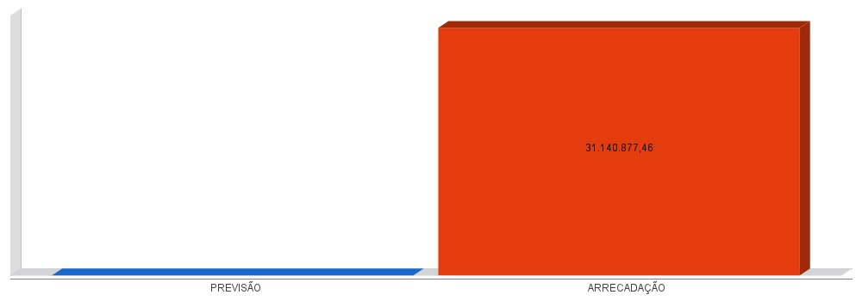
APLICAÇÃO DE RECURSOS EM AÇÕES E SERVIÇOS PÚBLICOS DE SAÚDE
ADCT, Art. 77, III e Emenda Constitucional n°29 de 13/09/2000
EC 29/2000, Art. 7º - O Ato das Disposições Constitucionais Transitórias passa a vigorar acrescido do seguinte Art. 77:
"III - no caso dos Municípios e do Distrito Federal, quinze por cento do produto da arrecadação dos impostos a que se refere o Art. 156 e dos recursos de que tratam os Art´s. 158 e 159, inciso I, alínea b e § 3º."

Receita bruta de Impostos e Transferências (I) | 18.142.516,87
Despesas por função/subfunção (II) | 6.658.639,15
Deduções (III) | 3.422.370,93
Despesas para efeito de cálculo (IV) = (II-III) | 3.236.268,22
Mínimo a ser aplicado | 2.721.377,53
Aplicado à maior | 514.890,69
Percentual aplicado = (IV) / (I) x 100 | 17,84

APLICAÇÃO DE RECURSOS EM AÇÕES E SERVIÇOS PÚBLICOS DE SAÚDE
ADCT, Art. 77, III e Emenda Constitucional n°29 de 13/09/2000

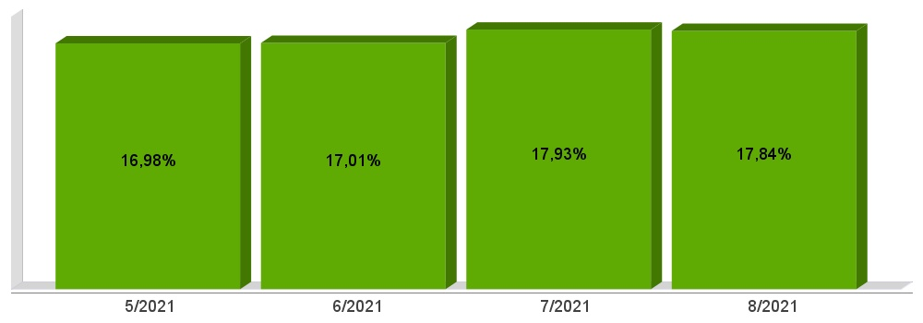
APLICAÇÃO DE RECURSOS NA
MANUTENÇÃO E DESENVOLVIMENTO DO ENSINO
Constituição Federal, Art. 212 e LDB, Art. 72
CF, Art. 212 - A União aplicará, anualmente, nunca menos de dezoito, e os Estados, o Distrito Federal e os Municípios vinte e cinco por cento, no mínimo, da receita resultante de impostos, compreendida a proveniente de transferências, na manutenção e desenvolvimento do ensino.
LDB, Art. 72 - As receitas e despesas com manutenção e desenvolvimento do ensino serão apuradas e publicadas nos balanços do Poder Público, assim como nos relatórios a que se refere o § 3º do Art. 165 da Constituição Federal.

Receita bruta de Impostos e Transferências (I) | 18.631.096,83
Despesas por função/subfunção (II) | 5.633.049,40
Deduções (III) | 651.433,14
Resultado líquido da transf. do FUNDEB (IV) | 1.398.291,13
Despesas para efeito de cálculo (V) = (II-III-IV) | 3.583.325,13
Mínimo a ser aplicado | 4.657.774,21
Aplicado à Menor | -1.074.449,08
Percentual aplicado = (V) / (I) x 100 | 19,23

APLICAÇÃO DE RECURSOS NA
MANUTENÇÃO E DESENVOLVIMENTO DO ENSINO
Constituição Federal, Art. 212 e LDB, Art. 72

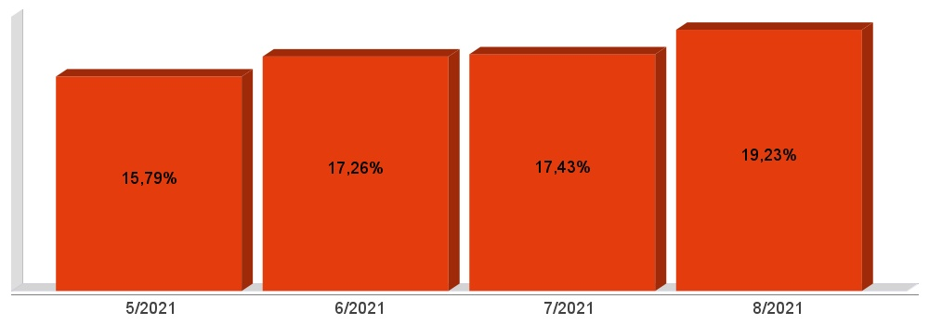
APLICAÇÃO DE 70% DOS RECURSOS DO FUNDEB NA REMUNERAÇÃO DOS PROFISSIONAIS DO MAGISTÉRIO DA EDUCAÇÃO BÁSICA
EC 108/2020, Lei N°14.113

Receita do FUNDEB (I) | 4.636.709,47
Despesas (II) | 2.690.742,33
Mínimo a ser Aplicado | 3.245.696,75
Aplicado à Menor | -554.954,42
Percentual Aplicado = (II) / (I) x 100 | 58,03

APLICAÇÃO DE 70% DOS RECURSOS DO FUNDEB NA REMUNERAÇÃO DOS PROFISSIONAIS DO MAGISTÉRIO DA EDUCAÇÃO BÁSICA
EC 108/2020, Lei N°14.113

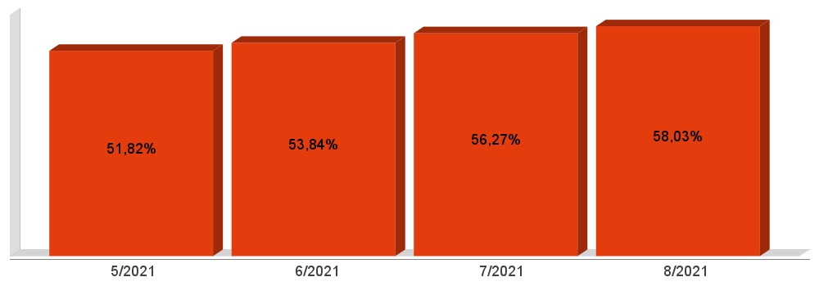
DESPESAS COM PESSOAL DO PODER EXECUTIVO
Constituição Federal, Art. 169, caput
Lei Complementar n°101/2000, Art. 19, III e Art. 20, III
CF, Art. 169 - A despesa com pessoal ativo e inativo da União, dos Estados, do Distrito Federal e dos Municípios não poderá exceder os limites estabelecidos em lei complementar.
LRF, Art. 19 - Para os fins do disposto no caput do Art. 169 da Constituição, a despesa total com pessoal, em cada período de apuração e em cada ente da Federação, não poderá exceder os percentuais da receita corrente líquida, a seguir discriminados:
III - Municípios: 60% (sessenta por cento)
LRF, Art. 20 - A repartição dos limites globais do Art. 19 não poderá exceder os seguintes percentuais:
III - na esfera municipal:
a) 6% (seis por cento) para o Legislativo, incluído o Tribunal de Contas do Município, quando houver;
b) 54% (cinquenta e quatro por cento) para o Executivo.
DESPESAS COM PESSOAL DO PODER EXECUTIVO
Constituição Federal, Art. 169, caput
Lei Complementar n°101/2000, Art. 19, III e Art. 20, III

Receita Corrente Líquida Arrecadada nos Últimos 12 (doze) Meses (I) | 39.303.656,78
Despesa Líquida com Pessoal Realizada nos Últimos 12 (doze) Meses (II) | 17.048.812,46
Limite Prudencial - 51,30% | 20.162.775,93
Limite Máximo - 54,00% | 21.223.974,66
Percentual aplicado = (II) / (I) x 100 | 43,38

DESPESAS COM PESSOAL DO PODER EXECUTIVO
Constituição Federal, Art. 169, caput
Lei Complementar n°101/2000, Art. 19, III e Art. 20, III

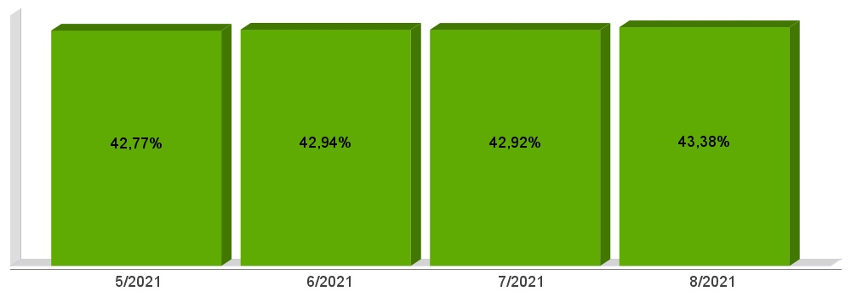
DESPESAS COM PESSOAL DO PODER LEGISLATIVO
Constituição Federal, Art. 169, caput
Lei Complementar n°101/2000, Art. 19, III e Art. 20, III

Receita Corrente Líquida Arrecadada nos Últimos 12 (doze) Meses (I) | 39.303.656,78
Despesa Líquida com Pessoal Realizada nos Últimos 12 (doze) Meses (II) | 811.404,92
Limite Prudencial - 5,70% | 2.240.308,44
Limite Máximo - 6,00% | 2.358.219,41
Percentual aplicado = (II) / (I) x 100 | 2,06

DESPESAS COM PESSOAL DO PODER LEGISLATIVO
Constituição Federal, Art. 169, caput
Lei Complementar n°101/2000, Art. 19, III e Art. 20, III

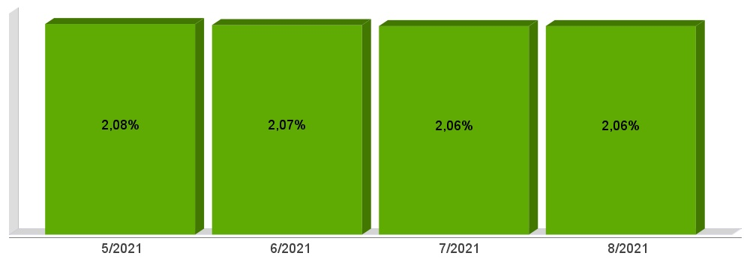
DESPESAS COM PESSOAL CONSOLIDADO
Constituição Federal, Art. 169, caput
Lei Complementar n°101/2000, Art. 19, III e Art. 20, III

Receita Corrente Líquida Arrecadada nos Últimos 12 (doze) Meses (I) | 39.303.656,78
Despesa Líquida com Pessoal Realizada nos Últimos 12 (doze) Meses (II) | 17.860.217,38
Limite Prudencial - 57,00% | 22.403.084,36
Limite Máximo - 60,00% | 23.582.194,07
Percentual aplicado = (II) / (I) x 100 | 45,44

DESPESAS COM PESSOAL CONSOLIDADO
Constituição Federal, Art. 169, caput
Lei Complementar n°101/2000, Art. 19, III e Art. 20, III

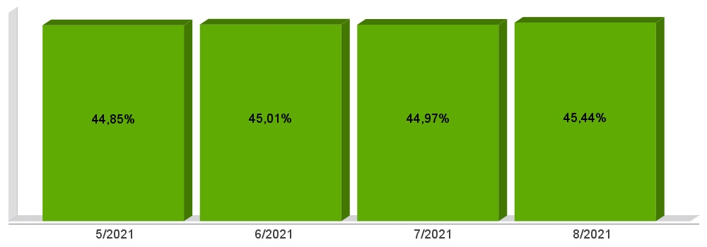
ACOMPANHAMENTO DAS AÇÕES DE
INVESTIMENTOS PREVISTAS NA LDO E LOA
Lei Complementar n° 101/2000, Art. 9°, § 4°
LRF, Art. 59 - O Poder Legislativo, diretamente ou com o auxílio dos Tribunais de Contas, e o sistema de controle interno de cada Poder e do Ministério Público, fiscalizarão o cumprimento das normas desta Lei Complementar, com ênfase no que se refere a:
I - Cumprimento das metas estabelecidas na lei de diretrizes orçamentárias.

Unidade Gestora: 01 - MUNICÍPIO DE PONTE SERRADA
Projeto/Atividade | Previsão | Suplementações | Anulações | Execução | Saldo atual
1051 - AMPLIAÇÃO DA REDE FISICA DO ENS. FUNDAMENTAL
 | 25.000,00 | 349.440,78 | 0,00 | 349.440,84 | 24.999,94
1052 - AQUISIÇÃO DE VEÍCULOS - EDUCAÇÃO
 | 48.000,00 | 0,00 | 0,00 | 0,00 | 48.000,00
1053 - AMPLIAÇÃO DA REDE FÍSICA INFANTIL
 | 13.000,00 | 0,00 | 0,00 | 0,00 | 13.000,00
1054 - OBRAS DE INFRAESTRUTURA SOCIAL
 | 8.000,00 | 0,00 | 0,00 | 0,00 | 8.000,00
1055 - APOIO AO SISTEMA HABITACIONAL
 | 7.000,00 | 0,00 | 0,00 | 0,00 | 7.000,00
1056 - AMPLIAÇÃO DA PATRULHA AGRÍCOLA
 | 30.000,00 | 62.000,00 | 0,00 | 73.990,00 | 18.010,00
1057 - PAVIMENTAÇÃO DE RUAS E PASSEIOS
 | 22.000,00 | 428.160,00 | 0,00 | 165.798,59 | 284.361,41
1058 - OBRAS DE INFRAESTRUTURA URBANA
 | 25.000,00 | 269.210,00 | 0,00 | 292.160,00 | 2.050,00
1059 - SANEAMENTO BÁSICO GERAL
 | 5.000,00 | 0,00 | 0,00 | 0,00 | 5.000,00
1060 - AQUISIÇÃO DE MÁQUINAS E VEÍCULOS
 | 27.512,50 | 0,00 | 0,00 | 0,00 | 27.512,50
1061 - OBRAS DE INFRAESTRUTRA RURAL
 | 27.000,00 | 0,00 | 0,00 | 22.654,77 | 4.345,23
2003 - MANUTENÇÃO DAS ATIV. DO PREFEITO E VICE
 | 432.500,00 | 0,00 | 0,00 | 295.126,81 | 137.373,19
2004 - MANUTENÇÃO DAS ATIV. ADMINISTRATIVAS
 | 2.266.000,00 | 171.201,57 | 60.000,00 | 1.883.984,59 | 493.216,98
2005 - CONTRIBUIÇÃO A ENTIDADES MUNICIPALISTAS
 | 130.000,00 | 0,00 | 0,00 | 120.394,60 | 9.605,40
2006 - MANUTENÇÃO DAS ATIV. VOLTADAS AO TURISMO
 | 7.600,00 | 0,00 | 0,00 | 0,00 | 7.600,00
2007 - PROMOÇÃO DA INDUSTRIA E DO COMÉRCIO
 | 11.000,00 | 0,00 | 0,00 | 0,00 | 11.000,00
2008 - PROGRAMA SUPLEMENTAR DE ALIMENTAÇÃO ESCOLAR
 | 600.551,25 | 0,00 | 0,00 | 181.676,92 | 418.874,33
2009 - MANUTENÇÃO DAS ATIV. DO ENSINO FUNDAMENTAL
 | 6.288.696,75 | 608.787,41 | 380.000,00 | 3.370.266,50 | 3.147.217,66
2010 - APOIO AO ENSINO MÉDIO
 | 5.000,00 | 0,00 | 0,00 | 0,00 | 5.000,00
2011 - APOIO AO ENSINO SUPERIOR
 | 100.000,00 | 0,00 | 0,00 | 0,00 | 100.000,00
2012 - APOIO A EDUCAÇÃO ESPECIAL
 | 38.000,00 | 0,00 | 0,00 | 0,00 | 38.000,00
2014 - MANUTENÇÃO DAS ATIV. EDUCAÇÃO INFANTIL
 | 1.660.000,00 | 200.000,00 | 0,00 | 934.185,71 | 925.814,29
2015 - MANUTENÇÃO DAS ATIV. E FESTIVIDADES CULTURAIS
 | 214.000,00 | 0,00 | 0,00 | 31.392,60 | 182.607,40
2016 - MANUTENÇÃO DAS ATIV. ESPORTIVAS
 | 345.000,00 | 0,00 | 0,00 | 83.459,96 | 261.540,04
2017 - MANUT. FUNDO MUNIC. DE ASSISTÊNCIA SOCIAL
 | 1.731.220,50 | 271.000,00 | 15.000,00 | 1.245.667,37 | 741.553,13
2018 - MANUTENÇÃO DAS ATIV. FUNDO MUNIC. DO IDOSO
 | 90.000,00 | 9.600,00 | 9.600,00 | 59.600,00 | 30.400,00
2019 - MANUTENÇÃO DO BLOCO PSB-FNAS
 | 154.815,00 | 142.000,00 | 15.000,00 | 145.527,22 | 136.287,78
2020 - MANUTENÇÃO DO BLOCO GBF-FNAS
 | 20.551,25 | 0,00 | 0,00 | 4.247,00 | 16.304,25
2021 - MANUTENÇÃO DO BLOCO GSUAS-FNAS
 | 30.551,25 | 0,00 | 0,00 | 764,42 | 29.786,83
2022 - MANUT. DE PROGRAMAS SOCIAIS DO ESTADO
 | 86.436,00 | 0,00 | 0,00 | 2.915,31 | 83.520,69
2023 - MANUT. DO CONSELHO TUTELAR
 | 210.000,00 | 0,00 | 0,00 | 24.786,91 | 185.213,09
2024 - MANUT. DAS ATIVIDADES DO FIA
 | 15.000,00 | 0,00 | 0,00 | 0,00 | 15.000,00
2025 - MANUTENÇÃO DAS ATIV. DA AGRICULTURA
 | 1.178.000,00 | 162.000,00 | 0,00 | 985.418,61 | 354.581,39
2026 - MANUTENÇÃO DAS ATIV. DE PROTEÇÃO AMBIENTAL
 | 8.000,00 | 0,00 | 0,00 | 0,00 | 8.000,00
2027 - MANUT. DEPTO DE TRANSPORTES, OBRAS E SERVIÇOS
 | 2.574.910,50 | 1.918.558,62 | 63.000,00 | 3.554.840,49 | 875.628,63
2028 - SINALIZAÇÃO DE VIAS PÚBLICAS
 | 50.102,50 | 0,00 | 0,00 | 0,00 | 50.102,50
2029 - MANUT. CONVÊNIO COM AS SECRET. SEGURANÇA PÚBLICA
 | 99.205,00 | 16.200,00 | 0,00 | 27.175,21 | 88.229,79
2030 - MANUTENÇÃO DO FUNDO DE DEFESA CIVIL
 | 18.000,00 | 0,00 | 0,00 | 0,00 | 18.000,00
2031 - MANUT. DOS SERVIÇOS DE UTILIDADE PÚBLICA
 | 962.205,00 | 147.000,00 | 0,00 | 1.058.763,94 | 50.441,06
2033 - MANUT. E AMPLIAÇÃO DO SISTEMA DE ÁGUA POTÁVEL
 | 6.000,00 | 0,00 | 0,00 | 0,00 | 6.000,00
2034 - AMORTIZAÇÃO DA DIVIDA E ENCARGOS
 | 2.295.000,00 | 300.000,00 | 300.000,00 | 1.573.897,57 | 721.102,43
2035 - AMORTIZAÇÃO DE PRECATÓRIOS
 | 731.000,00 | 0,00 | 0,00 | 668.439,96 | 62.560,04
2044 - RESERVA DE CONTINGÊNCIA
 | 22.000,00 | 0,00 | 0,00 | 0,00 | 22.000,00
2045 - MANUT. DO CONVÊNIO FUMREBOM
 | 102.000,00 | 0,00 | 0,00 | 99.801,36 | 2.198,64
2046 - MANUT. DA EDUCAÇÃO DE JOVENS E ADULTOS
 | 3.000,00 | 0,00 | 0,00 | 0,00 | 3.000,00
2047 - Manut. da Educação Infantil - Creches
 | 2.160.000,00 | 0,00 | 0,00 | 1.184.261,45 | 975.738,55
Total da Unidade | 24.883.857,50 | 5.055.158,38 | 842.600,00 | 18.440.638,71 | 10.655.777,17

Unidade Gestora: 02 - FUNDO MUNICIPAL SAÚDE PONTE SERRADA
Projeto/Atividade | Previsão | Suplementações | Anulações | Execução | Saldo atual
1062 - AMPLIAÇÃO DA REDE FÍSICA DA SAÚDE
 | 37.000,00 | 0,00 | 0,00 | 0,00 | 37.000,00
1063 - AQUISIÇÃO DE VEÍCULOS - SAÚDE
 | 82.000,00 | 0,00 | 0,00 | 0,00 | 82.000,00
2036 - MANUTENÇÃO DAS ATIV. DA SAÚDE
 | 4.875.372,50 | 2.743.399,11 | 0,00 | 4.004.399,18 | 3.614.372,43
2038 - MANUT. DA ATENÇÃO BÁSICA VARIÁVEL
 | 1.865.465,00 | 1.650.000,00 | 0,00 | 2.652.799,20 | 862.665,80
2039 - MANUT. DO MAC AMB. E HOSP. LIM. FINANC.
 | 701.000,00 | 0,00 | 0,00 | 605.323,52 | 95.676,48
2040 - MANUT. DA VIGILÂNCIA EM SAÚDE
 | 82.425,00 | 96.000,00 | 0,00 | 125.348,75 | 53.076,25
2041 - MANUT. DA ASSISTÊNCIA FARMACÊUTICA
 | 100.000,00 | 0,00 | 0,00 | 58.922,84 | 41.077,16
2042 - MANUT. DA GESTÃO DO SUS
 | 10.000,00 | 0,00 | 0,00 | 0,00 | 10.000,00
2043 - MANUT. PROGRAMAS SUS/ESTADO
 | 575.280,00 | 734.000,00 | 25.000,00 | 693.015,30 | 591.264,70
Total da Unidade | 8.328.542,50 | 5.223.399,11 | 25.000,00 | 8.139.808,79 | 5.387.132,82

Unidade Gestora: 03 - CÂMARA MUNICIPAL PONTE SERRADA
Projeto/Atividade | Previsão | Suplementações | Anulações | Execução | Saldo atual
2001 - MANUTENÇÃO DAS ATIVIDADES LEGISLATIVAS
 | 987.600,00 | 0,00 | 0,00 | 366.713,82 | 620.886,18
2002 - SUBSÍDIOS DOS VEREADORES
 | 600.000,00 | 0,00 | 0,00 | 342.996,15 | 257.003,85
Total da Unidade | 1.587.600,00 | 0,00 | 0,00 | 709.709,97 | 877.890,03

Total Geral | 34.800.000,00 | 10.278.557,49 | 867.600,00 | 27.290.157,47 | 16.920.800,02

